چک لیستهای مهارت عملی مراقبتهای ادغام یافته سالمندان(کارگاه استانداردهای مهارت عملی مراقبتهای ادغام یافته)
ردیف | استاندارد اندازه گیری فشارخون | اجرای صحیح | اجرای اشتباه
1 | دستگاه فشارخون را نزدیک بازویی که می خواهد فشارخون را اندازه بگیرد، قرار می دهد.
2 | فاصله مناسب با معاینه شونده را رعایت می کند (کمتر از 1 متر).
3 | اندازه گیری فشارخون در هر دو دست.
4 | سوال از معاینه شونده در خصوص عدم مصرف چای، قهوه، الکل و دخانیات حداقل 30 دقیقه قبل از اندازه گیری
5 | سوال از معاینه شونده در خصوص نداشتن فعالیت بدنی شدید حداقل 30 دقیقه قبل از اندازه گیری
6 | سوال از معاینه شونده در خصوص ناشتا نبودن
7 | سوال از معاینه شونده در خصوص خالی بودن مثانه
8 | رعایت 5 دقیقه استراحت قبل از اندازه گیری فشار خون با شرط صحبت نکردن
9 | قرار گرفتن پاها روی زمین
10 | وضعیت راحت و آرام و تکیه پشت به یک تکیه گاه مناسب
11 | قرار ندادن دست ها یا پاها روی هم
12 | آرنج و ساعد فرد تکیه گاه داشته باشد (دست آویزان یا فقط مچ دست روی تکیه گاه نباشد)
13 | بازو فرد به طور افقی و هم سطح قلب قرار گیرد
14 | دست فرد خم شده از آرنج یا مشت نباشد.
15 | خودداری از صحبت با فرد حین اندازه گیری فشارخون
16 | بالا زدن آستین فرد بدون ایجاد فشار در بالای بازو
17 | دو بار اندازه گیری فشارخون در هر دست و ثبت میانگین (در صورت بالا بودن فشار)
18 | خودداری از گرد نمودن عدد فشارخون و ثبت تا یک رقم اعشار (1/0)

اندازه‌گیری فشارخون اورتواستاتیک
ردیف | استاندارد اندازه گیری فشارخون | اجرای صحیح | اجرای اشتباه
1 | ایستادن سالمند به مدت 3-2 دقیقه در حالت ایستاده
2 | حمایت از سالمند در مدتی که ایستاده به منظور پیشگیری از زمین خوردن
3 | قرار دادن ساعد روی تکیه گاه مناسب و هم سطح قلب
4 | اندازه گیری فشارخون در همان حالت ایستاده

اندازه گیری شاخص های آنتروپومتریک در سالمندان
اندازه گیری دور عضله ساق پا:
- برای سالمندان با نمایه توده بدنی کمتر از 21 (پرسشنامه MNA) مورد استفاده قرار می گیرد.
- به عنوان معیاری برای تعیین میزان تحلیل عضلانی مورد ارزیابی قرار می گیرد. تحلیل عضلانی یک یافته شایع در سالمندان در معرض سوء تغذیه می باشد.
- به علت تحلیل بافت عضلانی و یا خمیدگی پشت در سالمندان، نمایه توده بدنی معیار قابل توجهی برای ارزیابی سوء تغذیه در سایر سنین است معیار دقیقی در این سنین نیست
- پرسشنامه استاندارد و بین المللی و مختصر شده MNA برای تشخیص سوء تغذیه در سالمندان استفاده می شود.
- اندازه گیری در دو حالت "ایستاده/ نشسته" و "خوابیده" انجام می گیرد.
ردیف | استاندارد اندازه گیری دور عضله ساق پا در حالت ایستاده/ نشسته | اجرای صحیح | اجرای اشتباه
1 | در حالت ایستاده، وزن فرد روی هر دو پا به طور مساوی پخش شده است.
2 | در حالت نشسته، ترجیحا پای چپ به طور آزاد آویزان باشد. (در افرادی که پای چپ به هرعلتی آسیب دیده و غیر قابل ارزیابی است از پای راست استفاده شود).
3 | از فرد سالمند بخواهد پاچه شلوار خود را بالا زده و ساق پا بطور کامل قابل دسترسی باشد.
4 | متر نواری را دور پهن ترین بخش ساق پا قرار داده و اندازه را یادداشت می نماید.
5 | متر را نه خیلی سفت و نه خیلی آزاد دور عضله قرار می دهد.
6 | بار دیگر دو اندازه گیری دیگر در دو ناحیه کمی بالاتر و پایین تر از محل اندازه گیری شده انجام دهید تا ازاندازه گیری اول خود مطمئن شود.
7 | رعایت حریم خصوصی بیمار را انجام می دهد.
8 | علت انجام این ارزیابی را برای سالمند/ همراه سالمند توضیح می دهد.

ردیف | استاندارد اندازه گیری دور عضله ساق پا در حالت خوابیده | اجرای صحیح | اجرای اشتباه
1 | فرد را در حالت طاقباز روی تخت می خواباند.
2 | ارزیابی را برای پای چپ انجام می دهد.
3 | از فرد سالمند/ مراقب وی می خواهد پاچه شلوار خود را بالا زده و ساق پا بطور کامل قابل دسترسی باشد.
4 | زانو در زاویه 90 درجه قرار می دهد.
5 | متر نواری را دور بزرگترین/ پهن ترین بخش ساق پای چپ قرار می دهد.
6 | بار دیگر دو اندازه گیری دیگر در دو ناحیه کمی بالاتر و پایین تر از محل اندازه گیری شده انجام دهید تا ازاندازه گیری اول خود مطمئن شود. (در اندازه گیری مجدد، نباید بیش از 5/0 سانتی متر اختلاف وجود داشته باشد)
7 | رعایت حریم خصوصی بیمار را انجام می دهد.
8 | علت انجام این ارزیابی را برای سالمند/ همراه سالمند توضیح می دهد.
9 | اندازه روی نوار را بخوانید و با دقت 1/0 سانتی متر بنویسید.
اندازه گیری ارتفاع زانو:
- از اندازه قد زانو (ارتفاع زانو) تنها در سالمندان جهت تخمین قد در مواردی مانند:
- امکان اندازه گیری قد وجود ندارد
- به دلیل خمیدگی پشت، اندازه گیری قابل انجام نیست
- یا برای تعیین تقریبی BMI در مواردی که امکان اندازه گیری وزن سالمند وجود ندارد، استفاده می شود.
- اندازه گیری ارتفاع زانو با استفاده از کالیپر انجام می شود.
- در صورت عدم دسترسی به کالیپر می توان از خط کش و گونیا با رعایت زاویه 90 درجه در زانو و ساق پا استفاده کرد.
- اندازه گیری در سه حالت " نشسته" ، "چمباتمه" و "خوابیده" انجام می گیرد.
ردیف | استاندارد اندازه گیری ارتفاع زانو در حالت نشسته/ چمباتمه/ خوابیده | اجرای صحیح | اجرای اشتباه
1 | رعایت زوایه 90 درجه زانو (در هر سه حالت)
2 | رعایت زاویه 90 درجه قوزک (در هر سه حالت)
3 | آویزان بودن پای فرد در حالت نشسته
4 | رعایت حالت طاقباز با کمر صاف، در حالت خوابیده.
5 | اندازه گیری در زانوی راست
6 | نشانه گذاری درست محل زانو (5 سانتی متر بالاتر از استخوان کشکک)
7 | نشانه گذاری درست محل قوزک (پایین قوزک خارجی نازک نی)
8 | اندازه گیری از قسمت کنار ساق پا (متر/ محور کالیپر باید موازی محور استخوان درشت نی باشد) بدون تکیه دادن به ساق پا
9 | ثبت عدد ارتفاع زانو را با دقت 1/0 سانتی متر انجام می دهد.
10 | عدد را به درستی در فرمول چاملا قرار می دهد و عدد تخمینی قد را یادداشت می کند.
11 | رعایت حریم خصوصی بیمار را انجام می دهد.
12 | علت انجام این ارزیابی را برای سالمند/ همراه سالمند توضیح می دهد.
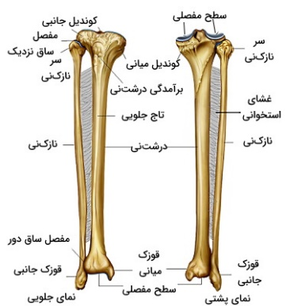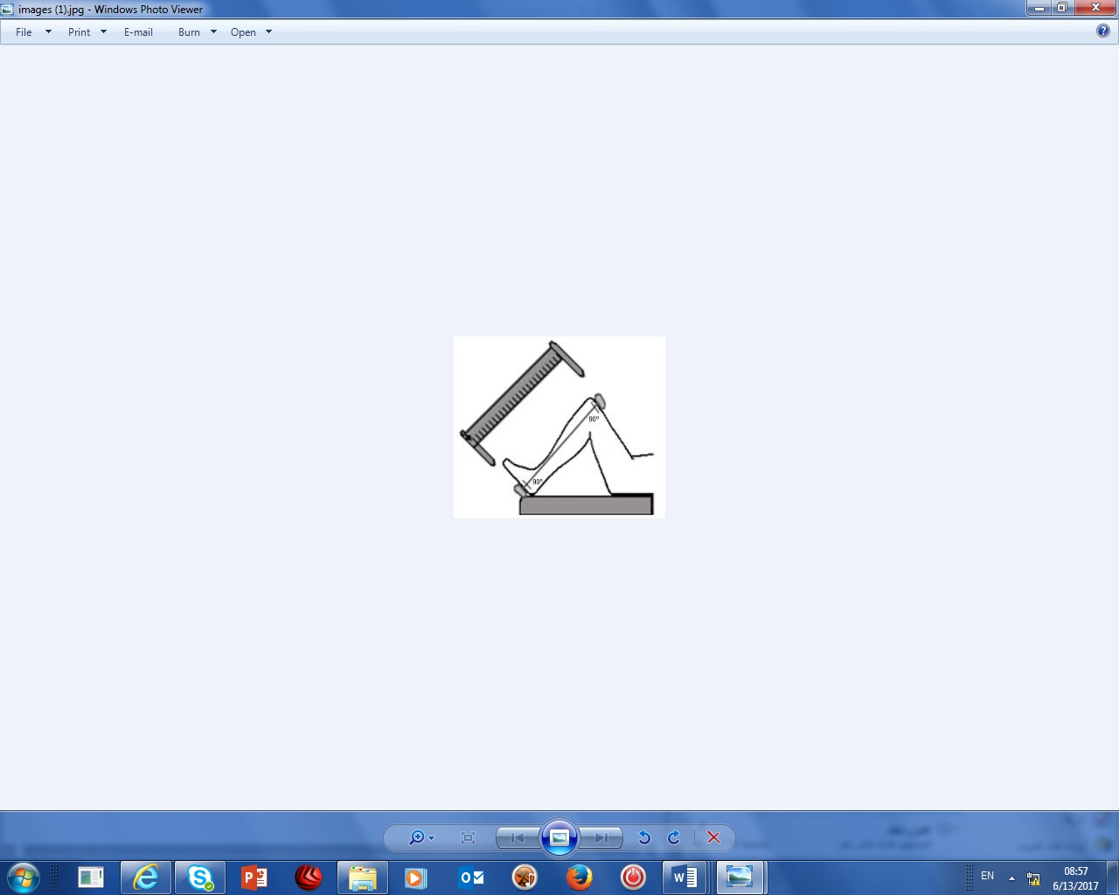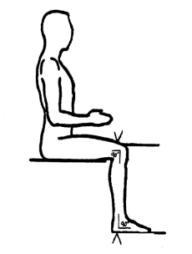

اندازه‌گیری محیط وسط بازو (MAC)؛
- در مواردی که امکان اندازه گیری وزن سالمند وجود ندارد، استفاده می شود.
- در دو حالت نشسته یا درازكشيده به پشت انجام می‌شود.
- در صورت امکان و ترجیحاً از بازوی چپ بدون آستین لباس استفاده کنید.
ردیف | استاندارد اندازه گیری دور وسط بازو (MAC) | اجرای صحیح | اجرای اشتباه
1 | بازوی چپ را سالمند را خم می کند.
2 | نشانه گذاری صحیح برجستگی خارجی استخوان شانه (آکرومیون) را انجام می دهد.
3 | نشانه گذاری صحیح نوک آرنج (اوله کرانون) را انجام می دهد.
4 | نقطه وسط بین نقاط علامت زده شده را مشخص کرده و علامت می زند.
5 | سپس در حالی‌که دست فرد به موازات بدن وی به حالت رها و شل قرار گرفته، محیط میانه بازو را از روی نقطه‌ علامت‌زده شده، اندازه‌گیری کنید.
6 | نوار کاملاً مماس بر بازوی فرد قرار می دهد (نه آزاد و نه بیش از اندازه کشیده شده باشد زیرا پوست و عضلات افراد دچار سوءتغذیه بسیار شل بوده و کوچک‌ترین فشار اضافی می‌تواند باعث گردد تا محیط میانه‌ بازو کم‌تر از حد واقعی اندازه‌گیری شود.
7 | اندازه‌گیری را دو بار انجام می دهد تا از صحت عدد قرائت شده اطمینان حاصل کند.
8 | عدد را به درستی و با یک رقم اعشار در فرمول چاملا قرار می دهد و عدد تخمینی وزن را محاسبه می کند.
ارزیابی سالمند را از نظر احتمال سقوط و عدم تعادل:
1.از سالمند يا همراه وي سؤال كنيد آیا در یک سال اخیر سابقه سقوط داشته اید؟ اگر بلی چند بار ؟ در چه مکانی؟ در حین انجام چه فعالیتی؟ آیا دچار صدمه هم شده اید؟
2. آیا هنگام راه رفتن یا ایستادن احساس ناپایداری و عدم تعادل دارید؟ (احساس می کند که اتاق اطراف در حال چرخش است/انگار در حال سقوط است یا در شرف سقوط /احساس سبکی در سر یا غش/احساس در حرکت بودن علی رغم ایستادن
سرگیجه یا اینکه درک خود را از زمان، مکان از دست می‌دهند)
3. آیا از اینکه سقوط کنید، می ترسید؟
در صورت پاسخ مثبت به هر یک از سؤالات بالا، تست تعادل در وضعیت حرکت را انجام دهید.
ردیف | مرحله | استاندارد های انجام تست تعادل در ارزیابی زمین خوردن و عدم تعادل | اجرای صحیح | اجرای اشتباه
1 | قبل از انجام تست | تعیین فاصله استاندارد تست تعادل روی زمین با رنگ مشخص (3 متر) و مشخص بودن ابتدا و انتهای محدوده
2 | قبل از انجام تست | نحوه انجام تست و علت انجام آن را برای سالمند توضیح می دهد. (از زمانی که اعلام شروع حرکت می کند، فرد از صندلی بلند شده به اندازه سه متر در مسیر مستقیم، تا نقطه ای که روی زمین با علامت مشخص شده با سرعت معمولی به طرف جلو برود، و سپس برگردد و به طرف صندلی آمده و مجدداً روی صندلی بنشیند)
3 | قبل از انجام تست | انجام تست ترجیحا توسط مراقب سلامت (حداقل یکبار) به صورت آزمایشی برای آشنایی با مراحل
4 | قبل از انجام تست | قرار دادن پایه های جلوی صندلی( ترجیحا دسته دار) روی نقطه آغاز
5 | در زمان انجام تست | ثبت زمان با ثانیه شمار: از زمان برخاستن سالمند از صندلی تا نشستن مجدد وی روی صندلی
6 | در زمان انجام تست | اگر سالمند با ابزار کمکی مانند عصا یا واکر راه می رود، این تست با استفاده از آن انجام دهد.
7 | در زمان انجام تست | در تمامی مراحل انجام تست، همراه سالمند حرکت نماید و وی را تحت نظر دارد.
8 | نتیجه / تشخیص | چنانچه زمان انجام این فعالیت حداکثر 12 ثانیه به طول بیانجامد، تست را طبیعی و در غیر این صورت، تست را غیرطبیعی قلمداد نماید.

ردیف | استاندارد عملی غربالگری افسردگی سالمندان | اجرای صحیح | اجرای اشتباه
1 | در رابطه با هدف از پرسشگری که شناسائی زودرس ناراحتی های اعصاب و روان در مراجعین است توضیح می دهد
2 | بر حفظ رازداری و محفوظ ماندن اطلاعات پرونده تاکید می کند.
3 | بر انجام این ارزیابی برای کلیه سالمندان تاکید می کند.
4 | بر اهمیت پاسخ صادقانه جهت تشخیص و درمان/ مشاوره مناسب تاکید می کند.
5 | بر گزارش وضعیت سلامت روان در یک هفته گذشته تاکید می کند.
6 | در مورد مسلط بودن سالمند به زبان فارسی یا نیاز به ترجمه متن پرسشنامه به زبان محلی سوال می پرسد.
7 | به سالمند در مورد پاسخگویی به سوالات به صورت بله/ خیر تاکید می نماید.
8 | دقیقا از سوالات و اصطلاحات پرسشنامهGDS سامانه سیب استفاده می کند.
9 | پرسشنامه "مقیاس افسردگی سالمندان" را برای سالمند تکمیل و بر اساس دستورالعمل «تفسیر پاسخ »، نمرات را جمع بندی و سپس طبقه بندی می نماید.
6 | در طبقه بندی مشکل، نمره 6 و بیشتر، از پرسشنامه مقیاس افسردگی را به عنوان غربال مثبت افسردگی می شناسد.
10 | در طبقه بندی مشکل، نمره کمتر از 6 از پرسشنامه مقیاس افسردگی را به عنوان غربال منفی افسردگی می شناسد.
11 | مداخلات آموزش خودمراقبتی برای اصلاح شیوه زندگی سالمند به منظور مقابله با افسردگی ارائه می نماید
12 | در موارد غربال مثبت سالمند را به پزشک ارجاع غیرفوری می دهد.

ردیف | مرحله | استاندارد عملی غربالگری و تشخیص زودهنگام سرطان روده بزرگ | اجرای صحیح | اجرای اشتباه
1 | شرح حال | خونریزی دستگاه گوارشی تحتانی (خونریزی از مقعد) در یک ماه اخیر مورد ارزیابی قرار می گیرد
2 | شرح حال | یبوست طی یک ماه اخیر (با یا بدون اسهال، درد شکم و احساس پربودن مقعد پس از اجابت مزاج(مورد ارزیابی قرار می گیرد
3 | شرح حال | کاهش وزن بدن بیش از 10 % در طی شش ماه اخیر ارزیابی می گردد.
4 | سابقه فردی | سابقه فردی سرطان روده بزرگ در سالمند بررسی می گردد
5 | سابقه فردی | سابقه فردی آدنوم روده بزرگ در سالمند بررسی می گردد
6 | سابقه فردی | سابقه بیماری التهابی روده بزرگ (IBD) و بیماری کرون یا کولیت اولسروز در سالمند بررسی می گردد.
7 | سابقه خانوادگی | از سالمند در خصوص سابقه خانوادگی سرطان یا آدنوم روده بزرگ در افراد درجه یک خانواده (پدر، مادر، برادر، خواهر یا فرزندان( سوال می کند.
8 | سابقه خانوادگی | از سالمند در خصوص سابقه سرطان روده بزرگ در فامیل درجه 2 که در سن زیر 50 سال بروز کرده باشد(عمه، عمو، خاله، دایی، مادربزرگ، پدربزرگ)
9 | انجام تست فیت | پيش از تحويل لوله جمع آوري نمونه، بر چسب روي آن نام و نام خانوادگي مراجعه‌کننده و تاريخ تحويل ظرف را با استفاده از خودکار يا ماژيک درج نموده و به سالمند داده می شود.
10 | انجام تست فیت | آموزش لازم در رابطه با اهمیت و علت انجام این تست به سالمند / همراه وی می دهد.
11 | انجام تست فیت | به سالمند در خصوص نحوه صحیح انجام تست (قسمت میله متصل به درب ظرف (قاشقک جمع کننده نمونه ) را دست کم در 4 جای مختلف از نمونه مدفوع فرو کرده و به اندازه یک عدس از مدفوع برداشته و به داخل لوله منتقل نماید سپس قسمت میله متصل به درب ظرف را دوباره به جای خود برگردانده و بر روی ظرف ببندد و ظرف را چند بار تکان داده تا نمونه مدفوع با بافر استخراج موجود در لوله به خوبی مخلوط گردد) آموزش می دهد.
12 | انجام تست فیت | برای سالمند توضیح می دهد که برای بهترين نتايج، نمونه را تا 6 ساعت بعد از نمونه‌گيري تحویل مراقب سلامت دهد.
13 | انجام تست فیت | حداکثر زمان نگهداری نمونه جمع آوری شده در ظرف نمونه گیری را (48 ساعت در جای خنک مثل یخچال) را به سالمند . همراه وی آموزش می دهد.
14 | خواندن و تفسیر تست | قسمت زائده سر ظرف شیشه ای را میشکند و از مایع داخل ظرف 2 قطره بر روی کیت می چکاند.
15 | خواندن و تفسیر تست | زمان استاندارد 5 دقیقه را برای خواندن تست فیت رعایت می کند.
16 | خواندن و تفسیر تست | علامت به صورت دو خط در کنار حروف C و T (نتیجه تست مثبت) را به درستی تفسیر می کند.
17 | خواندن و تفسیر تست | علامت به صورت یک خط در کنار حرف C (نتیجه تست منفی) را به درستی تفسیر می کند.
18 | خواندن و تفسیر تست | علامت به صورت یک خط در کنار حرف T(نتیجه تست نامعتبر است و باید این تست مجدد انجام شود) را به درستی تفسیر می کند.
19 | آموزش | آموزش لازم در زمینه پیشگیری از سرطان کولورکتال به سالمند/ همراه وی ارائه می گردد.
20 | آموزش | تناوب دو سال یکبار و گروه هدف سالمندان 60 تا 70 سال برای مراقبت غرباگری سرطان کلورکتال را می داند.

